AKDENİZ İHRACATÇI BİRLİKLERİ
GENEL SEKRETERLİĞİ

YAŞ MEYVE SEBZE
İHRACATÇILARI BİRLİĞİ
DEĞERLENDİRME RAPORU

TÜRKİYE GENELİ
( 2010 / 2011 OCAK-TEMMUZ DÖNEMİ)

ADRES : Adres: Limonluk Mah. 36. Cadde No: 4 33120 Yenişehir / MERSİN
TEL : 0 ( 324 ) 325 37 37 FAX : 0 ( 324 ) 325 41 42
WEB : www.akib.org.tr e – posta : akib@akib.org.tr

HAZIRLAYAN : TARIM ŞUBESİ

Rapor Tarihi : 03.08.2011

Yaş Meyve Sebze ve Narenciye’de 2011 yılı ilk yedi ayında bir önceki yılın aynı ayına göre miktarda % 14, değerde ise % 10’lük bir artış meydana gelmiştir. Gruplar içerisinde; narenciye miktarda % 37 değerde ise % 48’luk bir artış göstermiş olmuş, 2011 yılı ilk yedi ayında 517.164.521 $’lık değerle ilk sırada yer almıştır.

2010 - 2011 ( OCAK - TEMMUZ) DÖNEMİ TÜRKİYE GENELİ
YAŞ MEYVE SEBZE VE NARENCİYE İHRACAT KAYIT RAKAMLARI
 |  |  |  |  | ARTIŞ / AZALIŞ |  | 2011
GRUPLAR | 01.01.2010 / 31.07.2010 |  | 01.01.2011 / 31.07.2011 |  | (%) |  | PAYI (%)
GRUPLAR | MİKTAR (KG) | DEĞER ($) | MİKTAR (KG) | DEĞER ($) | MİKTAR | DEĞER | MİKTAR | DEĞER
 |  |  |  |  | (KG) | ($) | (KG) | ($)
NARENCİYE | 498.564.068 | 348.410.232 | 684.965.216 | 517.164.521 | 37 | 48 | 40 | 39
TAZE SEBZE | 735.147.162 | 559.879.356 | 806.378.843 | 548.198.045 | 10 | -2 | 47 | 41
TAZE MEYVE | 278.542.675 | 301.184.652 | 230.708.357 | 259.240.810 | -17 | -14 | 13 | 20
GENEL TOPLAM | 1.512.253.905 | 1.209.474.240 | 1.722.052.417 | 1.324.603.376 | 14 | 10 | 100 | 100
NOT: Gruplar, 2011 yılı fob($) değerlerine göre sıralanmıştır.

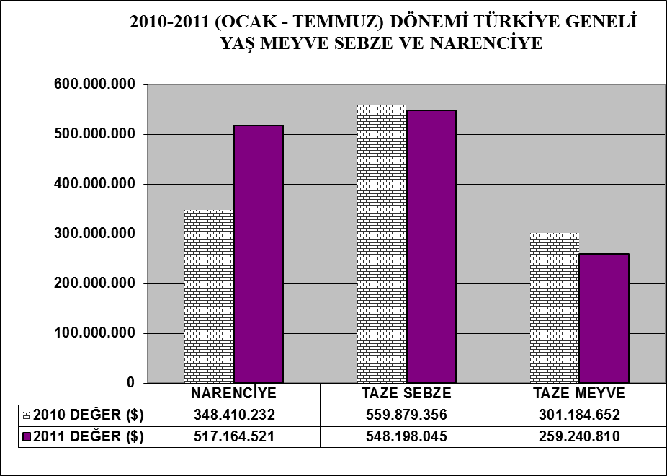

2010 – 2011 (OCAK -TEMMUZ ) DÖNEMİ TÜRKİYE GENELİ
YAŞ MEYVE SEBZE VE NARENCİYE'DE İHRACAT YAPILAN İLK 20 ÜLKE
 |  |  |  |  |  | ARTIŞ / AZALIŞ |  | 2011
NO | ÜLKE | 01.01.2010 / 31.07.2010 |  | 01.01.2011 / 31.07.2011 |  | (%) |  | PAYI (%)
NO | ÜLKE | MİKTAR | DEĞER | MİKTAR | DEĞER | MİKTAR | DEĞER | MİKTAR | DEĞER
NO | ÜLKE | (KG) | ($) | (KG) | ($) | (KG) | ($) | (KG) | ($)
1 | RUSYA FEDERASYONU | 486.449.296 | 399.443.716 | 601.904.886 | 461.453.919 | 24 | 16 | 35 | 35
2 | IRAK | 166.288.728 | 80.631.435 | 244.731.644 | 144.405.375 | 47 | 79 | 14 | 11
3 | ALMANYA | 88.058.886 | 132.598.293 | 66.277.908 | 119.761.583 | -25 | -10 | 4 | 9
4 | BULGARİSTAN | 146.416.785 | 126.704.950 | 98.723.027 | 78.575.655 | -33 | -38 | 6 | 6
5 | ROMANYA | 137.929.730 | 92.099.058 | 113.527.308 | 77.709.297 | -18 | -16 | 7 | 6
6 | UKRAYNA | 94.693.316 | 61.288.368 | 118.423.764 | 77.695.434 | 25 | 27 | 7 | 6
7 | SUUDI ARABISTAN | 63.023.357 | 43.191.963 | 78.436.468 | 60.664.996 | 24 | 40 | 5 | 5
8 | İRAN (İSLAM CUM.) | 29.774.381 | 20.079.414 | 75.259.668 | 56.765.014 | 153 | 183 | 4 | 4
9 | MOLDAVYA | 15.675.769 | 8.664.014 | 35.221.760 | 23.533.206 | 125 | 172 | 2 | 2
10 | GÜRCİSTAN | 23.874.516 | 10.901.080 | 66.284.623 | 21.535.224 | 178 | 98 | 4 | 2
11 | HOLLANDA | 18.498.155 | 22.180.274 | 14.077.266 | 18.542.280 | -24 | -16 | 1 | 1
12 | AZERBEYCAN-NAHCIVAN | 32.219.544 | 17.263.051 | 39.063.935 | 17.399.659 | 21 | 1 | 2 | 1
13 | POLONYA | 31.634.642 | 26.815.971 | 19.550.123 | 15.783.966 | -38 | -41 | 1 | 1
14 | BİRLEŞİK KRALLIK | 9.483.659 | 17.460.877 | 8.505.548 | 15.764.912 | -10 | -10 | 0 | 1
15 | SIRBİSTAN | 16.159.877 | 10.904.578 | 18.084.824 | 11.964.678 | 12 | 10 | 1 | 1
16 | İTALYA | 5.876.788 | 12.213.021 | 3.614.311 | 11.327.024 | -38 | -7 | 0 | 1
17 | ÇEK CUMHURİYETİ | 13.510.699 | 11.148.887 | 12.359.060 | 10.115.632 | -9 | -9 | 1 | 1
18 | İSVEÇ | 3.321.063 | 5.469.630 | 4.180.806 | 9.034.847 | 26 | 65 | 0 | 1
19 | BEYAZ RUSYA | 11.106.975 | 9.713.670 | 10.107.329 | 8.772.427 | -9 | -10 | 1 | 1
20 | FRANSA | 5.337.121 | 8.271.054 | 4.180.724 | 8.751.201 | -22 | 6 | 0 | 1
NOT: Ülkeler, 2011 yılı fob($) değerlerine göre sıralanmıştır.

2010 – 2011 (OCAK - TEMMUZ) DÖNEMİ TÜRKİYE GENELİ
YAŞ MEYVE SEBZE VE NARENCİYE'DE İHRACAT YAPILAN İLK 20 MADDE
 |  |  |  |  |  | ARTIŞ / AZALIŞ |  | 2011
NO | MADDE | 01.01.2010 / 31.07.2010 |  | 01.01.2011 / 31.07.2011 |  | (%) |  | PAYI (%)
NO | MADDE | MİKTAR | DEĞER | MİKTAR | DEĞER | MİKTAR | DEĞER | MİKTAR | DEĞER
NO | MADDE | (KG) | ($) | (KG) | ($) | (KG) | ($) | (KG) | ($)
1 | DOMATES | 492.305.953 | 416.604.771 | 478.073.663 | 379.110.606 | -3 | -9 | 28 | 29
2 | LİMON | 197.155.854 | 141.658.592 | 241.591.952 | 186.516.332 | 23 | 32 | 14 | 14
3 | PORTAKAL | 108.697.340 | 75.836.354 | 217.722.953 | 164.747.274 | 100 | 117 | 13 | 12
4 | KİRAZ.VİŞNE | 65.153.649 | 149.760.494 | 45.171.894 | 128.911.166 | -31 | -14 | 3 | 10
5 | MANDARİN | 96.829.989 | 69.139.014 | 131.478.422 | 98.301.862 | 36 | 42 | 8 | 7
6 | GREYFURT | 95.798.167 | 61.692.552 | 94.158.460 | 67.566.364 | -2 | 10 | 5 | 5
7 | BİBER | 41.955.665 | 47.049.304 | 50.710.193 | 55.400.857 | 21 | 18 | 3 | 4
8 | HIYAR.KORNİŞON | 46.476.230 | 34.868.072 | 37.586.168 | 29.485.534 | -19 | -15 | 2 | 2
9 | KAYISI | 24.449.370 | 24.713.198 | 26.141.420 | 26.720.719 | 7 | 8 | 2 | 2
10 | ÇİLEK | 25.799.559 | 28.368.560 | 21.280.340 | 20.903.364 | -18 | -26 | 1 | 2
11 | ELMA | 45.590.754 | 18.856.635 | 42.034.993 | 18.563.642 | -8 | -2 | 2 | 1
12 | SOĞAN.ŞALOT | 51.323.866 | 11.042.400 | 75.511.910 | 18.325.782 | 47 | 66 | 4 | 1
13 | NAR | 15.189.249 | 13.739.526 | 20.070.597 | 18.115.723 | 32 | 32 | 1 | 1
14 | KABAK | 17.606.501 | 13.236.350 | 21.811.846 | 16.528.135 | 24 | 25 | 1 | 1
15 | PATATES | 18.659.325 | 3.490.277 | 74.963.003 | 13.985.247 | 302 | 301 | 4 | 1
16 | ÜZÜM | 26.763.654 | 27.338.607 | 14.004.981 | 12.191.061 | -48 | -55 | 1 | 1
17 | KARPUZ | 34.272.064 | 6.076.395 | 34.560.214 | 10.109.511 | 1 | 66 | 2 | 1
18 | ŞEFTALİ | 22.060.737 | 16.376.447 | 13.308.474 | 9.995.688 | -40 | -39 | 1 | 1
19 | HAVUÇ.TURP | 36.016.556 | 6.857.695 | 35.292.641 | 7.053.296 | -2 | 3 | 2 | 1
20 | PATLICAN | 6.722.491 | 5.871.761 | 7.941.839 | 6.876.694 | 18 | 17 | 0 | 1
NOT: Maddeler, 2011 yılı fob($) değerlerine göre sıralanmıştır.

2011 yılı ilk yedi ayında Yaş Meyve’de Türkiye geneli en fazla ihracatı yapılan ürün değerde 128.911.166 $ ve miktarda 45.171.894 kg. ile Kiraz-Vişne olmuştur. Bunu sırasıyla Kayısı, Çilek ve Elma izlemiştir.

2010 - 2011 (OCAK - TEMMUZ) DÖNEMİ TÜRKİYE GENELİ
YAŞ MEYVE'DE İLK 10 MADDE
 |  |  |  |  |  | ARTIŞ / AZALIŞ |  | 2011
NO | MADDE | 01.01.2010 / 31.07.2010 |  | 01.01.2011 / 30.07.2011 |  | (%) |  | PAYI (%)
NO | MADDE | MİKTAR (KG) | DEĞER ($) | MİKTAR (KG) | DEĞER ($) | MİKTAR | DEĞER | MİKTAR | DEĞER
 |  |  |  |  |  | (KG) | ($) | (KG) | ($)
1 | KİRAZ.VİŞNE | 65.153.649 | 149.760.494 | 45.171.894 | 128.911.166 | -31 | -14 | 20 | 50
2 | KAYISI | 24.449.370 | 24.713.198 | 26.141.420 | 26.720.719 | 7 | 8 | 11 | 10
3 | ÇİLEK | 25.799.559 | 28.368.560 | 21.280.340 | 20.903.364 | -18 | -26 | 9 | 8
4 | ELMA | 45.590.754 | 18.856.635 | 42.034.993 | 18.563.642 | -8 | -2 | 18 | 7
5 | NAR | 15.189.249 | 13.739.526 | 20.070.597 | 18.115.723 | 32 | 32 | 9 | 7
6 | ÜZÜM | 26.763.654 | 27.338.607 | 14.004.981 | 12.191.061 | -48 | -55 | 6 | 5
7 | KARPUZ | 34.272.064 | 6.076.395 | 34.560.214 | 10.109.511 | 1 | 66 | 15 | 4
8 | ŞEFTALİ | 22.060.737 | 16.376.447 | 13.308.474 | 9.995.688 | -40 | -39 | 6 | 4
9 | ERİK | 4.691.091 | 4.615.142 | 4.150.770 | 4.306.628 | -12 | -7 | 2 | 2
10 | AYVA | 2.465.211 | 2.302.423 | 3.889.462 | 3.197.324 | 58 | 39 | 2 | 1
NOT: Maddeler, 2011 yılı fob($) değerlerine göre sıralanmıştır.

2010 – 2011 (OCAK - TEMMUZ) DÖNEMİ TÜRKİYE GENELİ
YAŞ MEYVE'DE İHRACAT YAPILAN İLK 20 ÜLKE
 |  |  |  |  |  | ARTIŞ / AZALIŞ |  | 2011
NO | ÜLKE | 01.01.2010 / 31.07.2010 |  | 01.01.2011 / 31.07.2011 |  | (%) |  | PAYI (%)
NO | ÜLKE | MİKTAR | DEĞER | MİKTAR | DEĞER | MİKTAR | DEĞER | MİKTAR | DEĞER
NO | ÜLKE | (KG) | ($) | (KG) | ($) | (KG) | ($) | (KG) | ($)
1 | ALMANYA | 27.827.719 | 65.616.922 | 25.092.321 | 69.375.492 | -10 | 6 | 11 | 27
2 | RUSYA FEDERASYONU | 57.744.039 | 70.907.123 | 53.569.994 | 58.132.701 | -7 | -18 | 23 | 22
3 | BULGARİSTAN | 38.047.209 | 44.540.045 | 20.856.956 | 25.466.092 | -45 | -43 | 9 | 10
4 | IRAK | 58.739.395 | 19.644.943 | 54.141.970 | 19.918.225 | -8 | 1 | 23 | 8
5 | BİRLEŞİK KRALLIK | 3.289.534 | 11.442.129 | 3.817.730 | 10.634.094 | 16 | -7 | 2 | 4
6 | İTALYA | 3.419.453 | 10.415.056 | 2.509.636 | 10.399.155 | -27 | 0 | 1 | 4
7 | ROMANYA | 13.669.783 | 8.523.374 | 10.380.422 | 6.583.113 | -24 | -23 | 4 | 3
8 | HOLLANDA | 5.707.556 | 9.991.258 | 3.856.718 | 6.475.381 | -32 | -35 | 2 | 2
9 | İSVEÇ | 1.495.807 | 3.329.714 | 1.974.197 | 5.789.110 | 32 | 74 | 1 | 2
10 | İRAN (İSLAM CUM.) | 12.682.237 | 7.750.207 | 8.204.795 | 4.791.740 | -35 | -38 | 4 | 2
11 | SUUDI ARABISTAN | 8.841.112 | 5.654.081 | 7.002.607 | 4.764.367 | -21 | -16 | 3 | 2
12 | BELÇİKA | 1.195.130 | 6.632.808 | 695.187 | 4.024.650 | -42 | -39 | 0 | 2
13 | UKRAYNA | 8.605.014 | 6.309.081 | 6.555.396 | 3.960.828 | -24 | -37 | 3 | 2
14 | MOLDAVYA | 1.082.993 | 900.493 | 4.015.470 | 3.719.716 | 271 | 313 | 2 | 1
15 | FRANSA | 723.994 | 1.336.786 | 855.706 | 2.586.295 | 18 | 93 | 0 | 1
16 | NORVEÇ | 755.448 | 2.511.752 | 639.418 | 2.562.332 | -15 | 2 | 0 | 1
17 | AZERBEYCAN-NAHCIVAN | 2.776.237 | 1.432.648 | 3.948.351 | 2.100.542 | 42 | 47 | 2 | 1
18 | POLONYA | 2.259.744 | 2.168.739 | 3.192.943 | 2.083.825 | 41 | -4 | 1 | 1
19 | KUZEY KIBRIS TÜRK CU | 1.827.063 | 1.911.706 | 1.618.193 | 1.812.131 | -11 | -5 | 1 | 1
20 | GÜRCİSTAN | 778.933 | 404.117 | 3.703.270 | 1.467.953 |  |  | 2 | 1
NOT: Ülkeler, 2011 yılı fob($) değerlerine göre sıralanmıştır.

2011 yılı ilk yedi ayında Yaş Sebze’de Türkiye geneli en fazla ihracatı yapılan ürün değerde 379.110.606 $ ve miktarda 478.073.663 kg. ile Domates olmuştur. Bunu sırasıyla Biber, Hıyar-Kornişon ve Soğan.şalot izlemiştir
2010 - 2011 (OCAK - TEMMUZ) DÖNEMİ TÜRKİYE GENELİ
YAŞ SEBZE'DE İLK 10 MADDE
 |  |  |  |  |  | ARTIŞ / AZALIŞ |  | 2011
NO | MADDE | 01.01.2010 / 31.07.2010 |  | 01.01.2011 / 31.07.2011 |  | (%) |  | PAYI (%)
NO | MADDE | MİKTAR (KG) | DEĞER ($) | MİKTAR (KG) | DEĞER ($) | MİKTAR | DEĞER | MİKTAR | DEĞER
 |  |  |  |  |  | (KG) | ($) | (KG) | ($)
1 | DOMATES | 492.305.953 | 416.604.771 | 478.073.663 | 379.110.606 | -3 | -9 | 59 | 69
2 | BİBER | 41.955.665 | 47.049.304 | 50.710.193 | 55.400.857 | 21 | 18 | 6 | 10
3 | HIYAR.KORNİŞON | 46.476.230 | 34.868.072 | 37.586.168 | 29.485.534 | -19 | -15 | 5 | 5
4 | SOĞAN.ŞALOT | 51.323.866 | 11.042.400 | 75.511.910 | 18.325.782 | 47 | 66 | 9 | 3
5 | KABAK | 17.606.501 | 13.236.350 | 21.811.846 | 16.528.135 | 24 | 25 | 3 | 3
6 | PATATES | 18.659.325 | 3.490.277 | 74.963.003 | 13.985.247 | 302 | 301 | 9 | 3
7 | HAVUÇ.TURP | 36.016.556 | 6.857.695 | 35.292.641 | 7.053.296 | -2 | 3 | 4 | 1
8 | PATLICAN | 6.722.491 | 5.871.761 | 7.941.839 | 6.876.694 | 18 | 17 | 1 | 1
9 | MANTAR | 436.383 | 5.445.296 | 251.817 | 6.312.593 | -42 | 16 | 0 | 1
10 | PIRASA | 10.126.260 | 5.203.738 | 8.366.018 | 4.527.837 | -17 | -13 | 1 | 1
NOT: Maddeler, 2011 yılı fob($) değerlerine göre sıralanmıştır.

2010 – 2011 (OCAK - TEMMUZ) DÖNEMİ TÜRKİYE GENELİ
YAŞ SEBZE'DE İHRACAT YAPILAN İLK 20 ÜLKE
 |  |  |  |  |  | ARTIŞ / AZALIŞ |  | 2011
NO | ÜLKE | 01.01.2010 / 31.07.2010 |  | 01.01.2011 / 31.07.2011 |  | (%) |  | PAYI (%)
NO | ÜLKE | MİKTAR | DEĞER | MİKTAR | DEĞER | MİKTAR | DEĞER | MİKTAR | DEĞER
NO | ÜLKE | (KG) | ($) | (KG) | ($) | (KG) | ($) | (KG) | ($)
1 | RUSYA FEDERASYONU | 308.416.668 | 238.974.219 | 372.341.355 | 270.339.364 | 21 | 13 | 46 | 49
2 | BULGARİSTAN | 94.161.378 | 74.939.312 | 64.063.044 | 45.188.563 | -32 | -40 | 8 | 8
3 | ALMANYA | 44.233.332 | 55.404.217 | 27.800.593 | 39.858.067 | -37 | -28 | 3 | 7
4 | ROMANYA | 72.944.081 | 49.853.578 | 59.660.284 | 39.001.055 | -18 | -22 | 7 | 7
5 | UKRAYNA | 43.584.286 | 24.633.491 | 52.083.173 | 28.005.342 | 19 | 14 | 6 | 5
6 | MOLDAVYA | 9.458.262 | 5.148.440 | 25.729.371 | 16.286.020 | 172 | 216 | 3 | 3
7 | GÜRCİSTAN | 18.510.776 | 7.389.546 | 53.446.685 | 13.164.048 | 189 | 78 | 7 | 2
8 | AZERBEYCAN-NAHCIVAN | 21.226.828 | 9.707.716 | 29.068.534 | 10.671.448 | 37 | 10 | 4 | 2
9 | IRAK | 25.466.928 | 5.373.088 | 41.247.841 | 10.094.675 | 62 | 88 | 5 | 2
10 | HOLLANDA | 5.217.132 | 7.358.520 | 5.230.388 | 8.461.171 | 0 | 15 | 1 | 2
11 | POLONYA | 12.100.831 | 12.681.610 | 7.366.659 | 7.326.529 | -39 | -42 | 1 | 1
12 | FRANSA | 2.686.325 | 5.658.337 | 2.071.101 | 5.315.284 | -23 | -6 | 0 | 1
13 | BEYAZ RUSYA | 5.593.335 | 5.231.332 | 5.254.193 | 4.954.270 | -6 | -5 | 1 | 1
14 | BOSNA-HERSEK | 9.996.300 | 4.773.617 | 10.168.914 | 4.942.095 | 2 | 4 | 1 | 1
15 | İSVİÇRE | 2.893.827 | 4.586.940 | 2.802.936 | 4.884.483 | -3 | 6 | 0 | 1
16 | ÇEK CUMHURİYETİ | 4.602.858 | 5.530.950 | 3.292.268 | 4.477.658 | -28 | -19 | 0 | 1
17 | YUNANİSTAN | 3.236.007 | 3.073.575 | 3.942.572 | 4.130.939 | 22 | 34 | 0 | 1
18 | BİRLEŞİK KRALLIK | 2.032.867 | 2.946.200 | 3.001.860 | 3.942.214 | 48 | 34 | 0 | 1
19 | KOSOVA | 9.839.637 | 4.613.245 | 7.822.700 | 3.870.971 | -20 | -16 | 1 | 1
20 | AVUSTURYA | 4.692.765 | 5.327.433 | 3.473.657 | 3.847.915 | -26 | -28 | 0 | 1
NOT: Ülkeler, 2011 yılı fob($) değerlerine göre sıralanmıştır.

Narenciye’de 2011 yılı ilk yedi ayında bir önceki yılın aynı aylarına göre değerde % 48 miktarda ise % 37’lik bir artış meydana gelmiştir. Narenciye içerisinde limon miktarda %23 değerde % 32’lik bir artış göstermiş olup, 2011 yılı ilk yedi ayında 186.516.332 $’lık değerle ilk sırada yer almıştır.

2010- 2011 (OCAK - TEMMUZ) DÖNEMİ TÜRKİYE GENELİ
NARENCİYE İHRACAT KAYIT RAKAMLARI
 |  |  |  |  | ARTIŞ / AZALIŞ |  | 2011
MADDE | 01.01.2010 / 31.07.2010 |  | 01.01.2011 / 31.07.2011 |  | (%) |  | PAYI (%)
MADDE | MİKTAR | DEĞER | MİKTAR | DEĞER | MİKTAR | DEĞER | MİKTAR | DEĞER
MADDE | (KG) | ($) | (KG) | ($) | (KG) | ($) | (KG) | ($)
MANDARİN | 96.829.989 | 69.139.014 | 131.478.422 | 98.301.862 | 36 | 42 | 19 | 19
PORTAKAL | 108.697.340 | 75.836.354 | 217.722.953 | 164.747.274 | 100 | 117 | 32 | 32
LİMON | 197.155.854 | 141.658.592 | 241.591.952 | 186.516.332 | 23 | 32 | 35 | 36
GREYFURT | 95.798.167 | 61.692.552 | 94.158.460 | 67.566.364 | -2 | 10 | 14 | 13
DİĞER TURUNÇGİLLER | 82.718 | 83.720 | 13.430 | 32.689 | -84 | -61 | 0 | 0
NARENCİYE TOPLAMI | 498.564.068 | 348.410.232 | 684.965.216 | 517.164.521 | 37 | 48 | 100 | 100
Not: Maddeler 2011 yılı fob ($) değerlerine göre sıralanmıştır.

2009-2010 SEZONU VE 2010-2011 SEZONU (01 EYLÜL - 31 TEMMUZ)
TÜRKİYE GENELİ NARENCİYE İHRACAT KAYIT RAKAMLARI
 |  |  |  |  | ARTIŞ / AZALIŞ |  | 2011
 | 01.09.2009 - 31.07.2010 |  | 01.09.2010 - 31.07.2011 |  | (%) |  | PAYI (%)
MAL |  |  |  |  | MİKTAR | DEĞER | MİKTAR | DEĞER
GRUBU | MİKTAR (KG) | DEĞER ($) | MİKTAR (KG) | DEĞER ($) | (KG) | ($) | (KG) | ($)
LİMON | 419.220.641 | 306.575.466 | 465.143.033 | 354.089.203 | 11 | 15 | 33 | 35
MANDARİN | 327.259.315 | 241.205.812 | 451.350.590 | 311.173.644 | 38 | 29 | 32 | 31
PORTAKAL | 202.228.774 | 143.271.640 | 328.614.692 | 239.145.678 | 62 | 67 | 24 | 24
GREYFURT | 152.832.450 | 102.658.111 | 152.910.915 | 107.125.335 | 0 | 4 | 11 | 11
DİĞER TURUNÇGİLLER | 125.018 | 117.012 | 24.003 | 58.389 | -81 | -50 | 0 | 0
NARENCİYE TOPLAMI | 1.101.666.198 | 793.828.041 | 1.398.043.232 | 1.011.592.249 | 27 | 27 | 100 | 100
NOT: Maddeler, 2011 sezonu fob($) değerlerine göre sıralanmıştır.
2009-2010 sezonu, 01.09.2009 - 31.08.2010 tarihleri arasındadır. 2010-2011 sezonu ile karşılaştırma yapılabilmesi için
31.07.2011'a kadar olan kısım alınmıştır.

2010 – 2011 (OCAK - TEMMUZ) TÜRKİYE GENELİ
NARENCİYE'DE İHRACAT YAPILAN İLK 20 ÜLKE
 |  |  |  |  |  | ARTIŞ / AZALIŞ |  | 2011
NO | ÜLKE | 01.01.2010/ 31.07.2010 |  | 01.01.2011 / 31.07.2011 |  | (%) |  | PAYI (%)
NO | ÜLKE | MİKTAR | DEĞER | MİKTAR | DEĞER | MİKTAR | DEĞER | MİKTAR | DEĞER
NO | ÜLKE | (KG) | ($) | (KG) | ($) | (KG) | ($) | (KG) | ($)
1 | RUSYA FEDERASYONU | 120.288.590 | 89.562.374 | 175.993.537 | 132.981.854 | 46 | 48 | 26 | 26
2 | IRAK | 82.082.406 | 55.613.404 | 149.341.833 | 114.392.475 | 82 | 106 | 22 | 22
3 | SUUDI ARABISTAN | 49.348.984 | 36.124.931 | 66.466.422 | 54.376.635 | 35 | 51 | 10 | 11
4 | İRAN (İSLAM CUM.) | 17.092.004 | 12.325.306 | 67.054.686 | 51.967.515 | 292 | 322 | 10 | 10
5 | UKRAYNA | 42.504.016 | 30.345.796 | 59.785.195 | 45.729.264 | 41 | 51 | 9 | 9
6 | ROMANYA | 51.315.867 | 33.722.107 | 43.486.602 | 32.125.129 | -15 | -5 | 6 | 6
7 | ALMANYA | 15.997.835 | 11.577.154 | 13.384.994 | 10.528.024 | -16 | -9 | 2 | 2
8 | BULGARİSTAN | 14.208.198 | 7.225.593 | 13.803.027 | 7.921.000 | -3 | 10 | 2 | 2
9 | SIRBİSTAN | 10.670.966 | 7.397.720 | 11.408.168 | 7.444.801 | 7 | 1 | 2 | 1
10 | GÜRCİSTAN | 4.584.807 | 3.107.417 | 9.134.669 | 6.903.223 | 99 | 122 | 1 | 1
11 | POLONYA | 17.274.067 | 11.965.622 | 8.990.521 | 6.373.612 | -48 | -47 | 1 | 1
12 | AZERBEYCAN-NAHCIVAN | 8.216.479 | 6.122.688 | 6.047.050 | 4.627.669 | -26 | -24 | 1 | 1
13 | ÇEK CUMHURİYETİ | 6.975.161 | 4.926.586 | 6.056.422 | 4.310.711 | -13 | -13 | 1 | 1
14 | HOLLANDA | 7.573.467 | 4.830.496 | 4.990.160 | 3.605.728 | -34 | -25 | 1 | 1
15 | MOLDAVYA | 5.134.514 | 2.615.081 | 5.476.919 | 3.527.470 | 7 | 35 | 1 | 1
16 | BEYAZ RUSYA | 4.070.585 | 3.003.311 | 3.746.791 | 2.898.020 | -8 | -4 | 1 | 1
17 | MAKEDONYA | 4.545.581 | 2.701.009 | 4.076.055 | 2.441.521 | -10 | -10 | 1 | 0
18 | BOSNA-HERSEK | 4.961.653 | 2.938.057 | 4.622.319 | 2.348.747 | -7 | -20 | 1 | 0
19 | MACARİSTAN | 2.791.778 | 2.002.638 | 2.648.665 | 2.117.354 | -5 | 6 | 0 | 0
20 | URDUN | 198.940 | 108.783 | 2.426.741 | 1.830.508 | 1.120 | 1.583 | 0 | 0
NOT: Ülkeler, 2011 yılı fob($) değerlerine göre sıralanmıştır.

NARENCİYE'DE ( LİMON, MANDARİN, PORTAKAL, GREYFURT )
EN FAZLA İHRACATIN YAPILDIĞI İLK 5 ÜLKE
ÜLKELER / ÇEŞİTLER | 2010 (OCAK-TEMMUZ) |  | 2011 (OCAK-TEMMUZ) |  | ARTIŞ / AZALIŞ |  | 2011
ÜLKELER / ÇEŞİTLER |  |  |  |  | (%) |  | PAYI (%)
LİMON | MİKTAR (KG) | DEĞER ($) | MİKTAR (KG) | DEĞER ($) | MİKTAR (KG) | DEĞER ($) | MİKTAR (KG) | DEĞER ($)
RUSYA FEDERASYONU | 47.770.004 | 35.539.301 | 58.812.233 | 45.373.783 | 23 | 28 | 24 | 24
SUUDI ARABISTAN | 37.467.170 | 27.194.351 | 49.518.241 | 40.907.719 | 32 | 50 | 20 | 22
IRAK | 16.882.679 | 11.533.328 | 35.772.896 | 28.387.709 | 112 | 146 | 15 | 15
UKRAYNA | 17.764.966 | 12.843.076 | 21.476.394 | 17.315.305 | 21 | 35 | 9 | 9
ROMANYA | 16.370.359 | 11.119.249 | 21.090.238 | 15.988.226 | 29 | 44 | 9 | 9
MANDARİN | MİKTAR (KG) | DEĞER ($) | MİKTAR (KG) | DEĞER ($) | MİKTAR (KG) | DEĞER ($) | MİKTAR (KG) | DEĞER ($)
IRAK | 24.902.803 | 16.878.014 | 45.081.783 | 33.734.635 | 81 | 100 | 34 | 34
RUSYA FEDERASYONU | 21.466.554 | 16.637.280 | 35.643.821 | 26.643.279 | 66 | 60 | 27 | 27
UKRAYNA | 7.324.536 | 5.350.193 | 15.670.841 | 11.567.688 | 114 | 116 | 12 | 12
SUUDI ARABISTAN | 7.890.730 | 6.121.931 | 10.766.875 | 8.620.145 | 36 | 41 | 8 | 9
ROMANYA | 14.085.151 | 9.526.214 | 7.827.227 | 5.955.975 | -44 | -37 | 6 | 6
PORTAKAL | MİKTAR (KG) | DEĞER ($) | MİKTAR (KG) | DEĞER ($) | MİKTAR (KG) | DEĞER ($) | MİKTAR (KG) | DEĞER ($)
IRAK | 37.617.808 | 25.323.105 | 64.824.329 | 49.529.492 | 72 | 96 | 30 | 30
İRAN (İSLAM CUM.) | 12.513.623 | 9.097.106 | 60.782.652 | 47.173.387 | 386 | 419 | 28 | 29
RUSYA FEDERASYONU | 26.198.162 | 19.779.484 | 52.733.633 | 39.732.765 | 101 | 101 | 24 | 24
UKRAYNA | 8.075.620 | 5.748.157 | 11.750.964 | 8.561.669 | 46 | 49 | 5 | 5
GÜRCİSTAN | 3.551.757 | 2.430.588 | 6.924.137 | 5.184.755 | 95 | 113 | 3 | 3
GREYFURT | MİKTAR (KG) | DEĞER ($) | MİKTAR (KG) | DEĞER ($) | MİKTAR (KG) | DEĞER ($) | MİKTAR (KG) | DEĞER ($)
RUSYA FEDERASYONU | 24.787.760 | 17.556.726 | 28.799.850 | 21.223.728 | 16 | 21 | 31 | 31
ROMANYA | 17.022.693 | 10.725.048 | 12.715.576 | 8.860.323 | -25 | -17 | 14 | 13
UKRAYNA | 9.338.894 | 6.404.370 | 10.886.996 | 8.284.602 | 17 | 29 | 12 | 12
ALMANYA | 5.723.056 | 3.793.116 | 6.145.495 | 4.892.954 | 7 | 29 | 7 | 7
POLONYA | 7.442.201 | 4.514.669 | 6.552.440 | 4.707.786 | -12 | 4 | 7 | 7
NOT: Ülkeler, 2011 yılı fob($) değerlerine göre sıralanmıştır

2010 - 2011 (OCAK - TEMMUZ) DÖNEMİ TÜRKİYE GENELİ YAŞ MEYVE SEBZE VE NARENCİYE'NİN
FOB($) DEĞERLERİNE GÖRE GENEL SEKRETERLİKLERE DAĞILIMI
 |  |  | ARTIŞ / AZALIŞ | 2011
GENEL SEKRETERLİKLER | (01.01.2010 - 31.07.2010) | (01.01.2011 - 31.07.2011) | (%) | PAYI (%)
GENEL SEKRETERLİKLER | DEĞER ($) | DEĞER ($) | DEĞER ($) | DEĞER ($)
AKDENİZ | 436.779.255 | 593.490.089 | 36 | 45
ANTALYA | 320.052.696 | 300.715.743 | -6 | 23
DOĞU KARADENİZ | 260.134.236 | 251.439.391 | -3 | 19
KARADENİZ | 39.247.977 | 24.760.833 | -37 | 2
EGE İHR. | 95.591.486 | 83.254.982 | -13 | 6
İSTANBUL | 8.512.459 | 15.734.734 | 85 | 1
ULUDAĞ | 40.056.874 | 38.932.709 | -3 | 3
DİĞER SEK. | 9.099.257 | 16.274.895 | 79 | 1
GENEL TOPLAM | 1.209.474.240 | 1.324.603.376 | 10 | 100

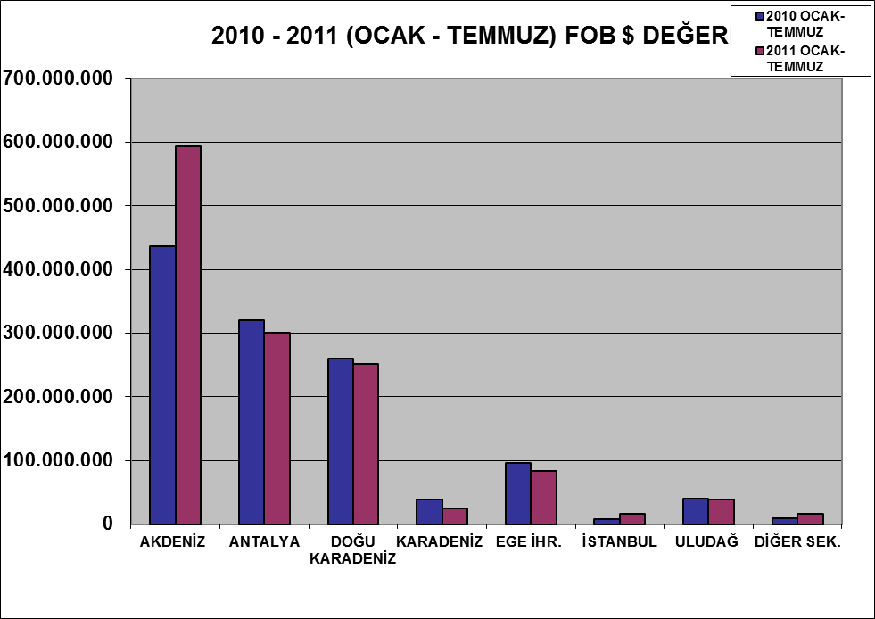

2011 (OCAK - TEMMUZ) DÖNEMİ TÜRKİYE GENELİ
YAŞ MEYVE SEBZE VE NARENCİYE'NİN ÜLKE GRUPLARINA DAĞILIMI
ÜLKE GRUPLARI | MİKTAR (KG) | DEĞER ($)
Bağımsız Devletler T. | 877.221.361 | 615.113.281
Diğer Avrupa Ülkeleri | 64.365.949 | 44.938.358
Avrupa Birliği | 371.720.086 | 393.502.380
Orta Doğu Ülkeleri | 406.197.396 | 267.631.141
Diğer Ülkeler | 2.547.625 | 3.418.215
TOPLAM | 1.722.052.417 | 1.324.603.376

